Sequência Didática
Professor/a, apresentamos nesta seção doze sequências didáticas que podem ser usadas, segundo seus critérios, ao longo do ano, para complementar as unidades do Livro do estudante do 8º ano. São três sequências por bimestre e cada uma delas foi planejada para duas aulas de cinquenta minutos cada, mas você pode adaptá-las, conforme a carga horária de Língua Inglesa em sua escola, e aplicá-las em somente uma aula. Nesse caso, recomendamos verificar com antecedência se é necessário solicitar previamente pesquisas e materiais aos estudantes.
No final de cada sequência didática, você encontrará algumas referências bibliográficas para consulta e aprofundamento em assuntos relacionados aos objetos de conhecimento focalizados nas atividades.

1º bimestre

As sequências didáticas deste bimestre organizam-se em torno de manifestações artísticas: primeiramente, a pintura, na atividade 1; em seguida, o cinema, nas atividades 2 e 3.
Consideramos que a sensibilização estética é um elemento fundamental para a formação do estudante, assim como momentos de fruição em sala de aula podem contribuir para a consolidação de um ambiente mais agradável, para o desenvolvimento de laços afetivos entre os colegas e para uma dinâmica de aprendizagem mais produtiva.
À medida que os estudantes avançamnos conhecimentos em língua inglesa, as tarefas também avançam no nível de complexidade. Essa progressão, neste bimestre, se dá tanto pela realização de trabalhos em duplas (SD 1) quanto pela elaboração de textos com argumentação (SD 3).

SEQUÊNCIA DIDÁTICA 1
TÍTULO | Art in the classroom.
EIXO | Oralidade.  Dimensão Intercultural.
UNIDADE TEMÁTICA | Interação discursiva.  Manifestações culturais.
OBJETO DE CONHECIMENTO | Usos de recursos linguísticos e paralinguísticos no intercâmbio oral.  Construção de repertório artístico-cultural.
HABILIDADE | (EF08LI02) Explorar o uso de recursos linguísticos (frases incompletas, hesitações, entre outros) e paralinguísticos (gestos, expressões faciais, entre outros) em situações de interação oral.  (EF08LI18) Construir repertório cultural por meio do contato com manifestações artístico-culturais vinculadas à língua inglesa (artes plásticas e visuais, literatura, música, cinema, dança, festividades, entre outros), valorizando a diversidade entre culturas.
OBJETIVO GERAL | Apreciar obras estéticas.
(continua)

(continuação)
OBJETIVO ESPECÍFICO | Apresentar oralmente obras de pintores contemporâneos.
NÚMERO DE AULAS | 2
RECURSOS DIDÁTICOS | Computador, projetor e cartolina (se necessário).

I – INTRODUÇÃO
Esta sequência didática tem como principal objetivo propiciar um momento de fruição de obras estéticas na sala de aula, com ênfase na pintura. O ponto de partida é uma reflexão crítica com os estudantes sobre o que é arte. No entanto, a meta não é chegar a conclusões definitivas ou estabelecer conceitos. Sobre esse assunto, podemos tomar como referência as palavras de Gombrich (1999, p. 15):
Nada existe realmente a que se possa dar o nome Arte. Existem somente artistas. […] Não prejudica ninguém dar o nome de arte a todas essas atividades, desde que se conserve em mente que tal palavra pode significar coisas muito diversas, em tempos e lugares diferentes, e que Arte com A maiúsculo não existe.
A discussão proposta no início da atividade permite desenvolver vários tópicos, conforme o interesse e a maturidade da turma, entre eles: uma obra não precisa ser necessariamente bonita, ou agradável aos olhos, para ser considerada arte; o mercado de artes mobiliza muito dinheiro e um quadro pode valer milhões de dólares; muitas manifestações populares têm obtido reconhecimento como arte etc.
É possível também ampliar a introdução da atividade, oferecendo mais detalhes sobre o Manifesto das sete artes e Estética da sétima arte, de Ricciotto Canudo, para explicar aos estudantes por que o cinema é considerado a sétima arte e destacar a importância de outras artes, tais como o teatro, a fotografia, o grafite etc. Caso você considere viável, para expandir os conhecimentos da turma sugerimos abordar a Semana de Arte Moderna de 1922 e focalizar de modo mais aprofundado a obra de Candido Portinari, o que pode suscitar uma interessante discussão sobre como questões sociais podem ser retratadas por meio de obras artísticas.

Esta sequência didática amplia o tema da Unidade 1 e contribui para a interação em língua inglesa na sala de aula.

II – METODOLOGIA

AULA 1
A – O que você deve preparar para a aula 1
1 – Seleção de quadros famosos e informações principais sobre eles e sobre quem os pintou.
2 – Apresentação em slides das imagens desses quadros.
Você pode seguir as sugestões apresentadas na próxima seção ou adaptá-las conforme o perfil dos estudantes e os recursos disponíveis.

B – Desenvolvimento da aula 1
1 – Fazer uma breve introdução da atividade e explicar como vai ser realizada.
2 – Propor perguntas sobre artes para introduzir o tema.

Sugestões:
a) O que é arte?
b) O que faz de um objeto uma obra de arte?
c) Quais são os tipos de arte que vocês conhecem?
d) Qual é a opinião de vocês sobre a seguinte frase: “Não é bonito, mas é arte”?
e) Vocês sabem quais são as sete artes?
f) Vocês acham que há outras artes além dessas? Quais?
g) Vocês se lembram de algum quadro famoso? Qual?
h) Vocês saberiam dizer os nomes de alguns pintores célebres? Quais?

O propósito dessas questões é fazer uma sondagem dos conhecimentos de mundo dos estudantes sobre artes e, ao mesmo tempo, provocar o interesse deles sobre o tema. Recomendamos que este momento seja de descontração e a turma possa se sentir à vontade para expressar suas opiniões. As duas primeiras perguntas não têm o objetivo de apresentar definições ou conceitos, mas, se você quiser aprofundar a discussão e apresentar mais informações aos estudantes, sugerimos consultar os livros indicados na bibliografia.

3 – Fazer a apresentação dos slides com os quadros selecionados.
Sugestões:
Quadros
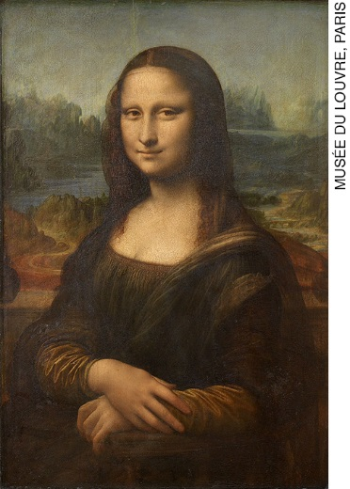
Mona Lisa – Leonardo da Vinci, 1503-1506

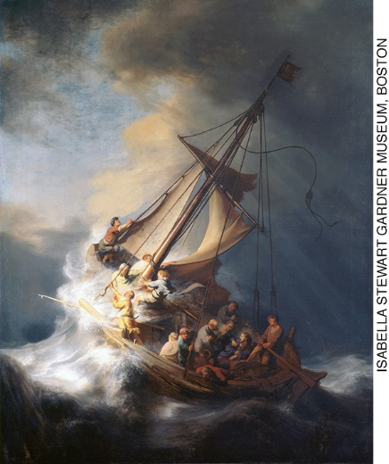
Tempestade no mar da Galiléia – Rembrandt van Rijn, 1633

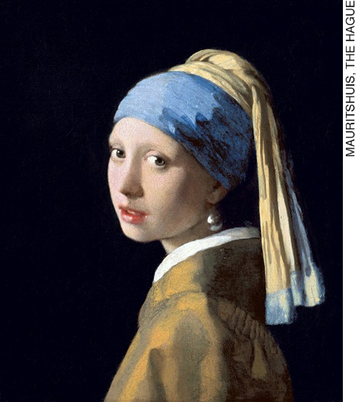
Moça com brinco de pérola – Johannes Vermeer, 1665

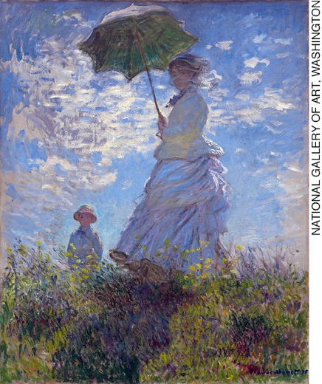
Mulher com sombrinha – Claude Monet, 1875

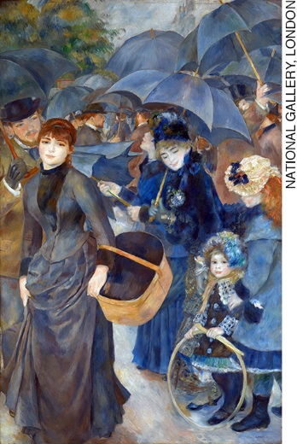
Os guarda-chuvas – Pierre-Auguste Renoir, década de 1880

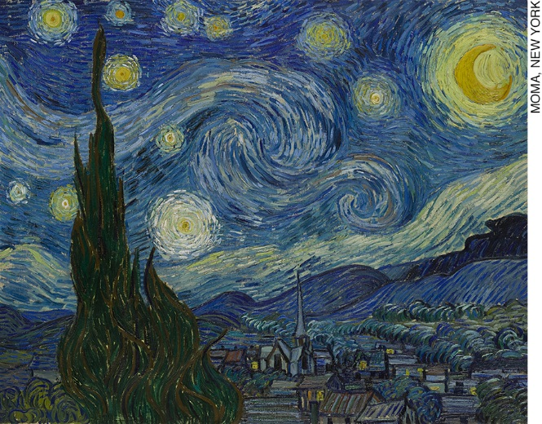
A noite estrelada – Vincent van Gogh, 1889

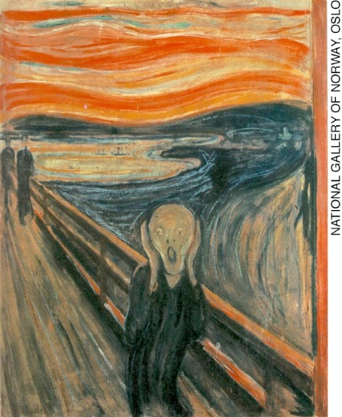
O grito – Edvard Munch, 1893

Discussão:
a – explorar um quadro por vez;
b – perguntar se os estudantes o conhecem e se sabem informações sobre ele;
c – orientar a turma para que observe as formas e as cores;
d – pedir aos estudantes que comentem suas impressões sobre o quadro;
e – indagar quais aspectos chamam a atenção no quadro;
f – apresentar algumas informações sobre o quadro (título, nome do pintor, quando foi pintado etc.)
O objetivo desta etapa da atividade é proporcionar efetivamente um momento de fruição de obras estéticas na sala de aula.

4 – Pedir aos estudantes que, individualmente, escolham um dos quadros, escrevam uma breve descrição (em língua portuguesa) dele e, em seguida, leiam a descrição para a turma.
É importante estipular uma extensão curta para a descrição. Se você achar conveniente, determine o número de palavras. Esta etapa da atividade tem como propósito levar os estudantes a refletir sobre como a descrição feita por cada um destaca os aspectos que mais chamaram a atenção. Certamente, haverá duas ou três descrições do mesmo quadro e, então, ficarão mais claras as diferentes perspectivas adotadas pelos estudantes com relação ao quadro escolhido.

5 – Explicar a tarefa para a próxima aula: a turma será organizada em duplas e cada uma deverá pesquisar sobre um pintor contemporâneo, escolher um de seus quadros e preparar uma breve apresentação oral, em língua inglesa, acerca do quadro.
Se houver recursos, a turma pode se organizar para preparar slides com imagens dos quadros. Se não for possível, preparar cartazes com imagens reproduzindo os quadros para ilustrar as apresentações.
Sugerimos que você escolha previamente os pintores e/ou os quadros e sorteie-os entre as duplas. Recomendamos diversificar os países de origem e os estilos dos pintores, bem como orientar os estudantes sobre como devem preparar a apresentação oral. Eles podem elaborar um roteiro escrito, sobretudo com os dados sobre os quadros e os pintores, mas apenas para consulta.

AULA 2
A – O que você deve preparar para a aula 2
1 – Os recursos necessários para as apresentações das duplas.
Você pode seguir as sugestões apresentadas na próxima seção ou adaptá-las conforme o perfil dos estudantes e os recursos disponíveis.

B – Desenvolvimento da aula 2
1 – Fazer uma breve introdução da segunda parte da atividade, explicando como será realizada.
2 – Orientar a apresentação dos quadros.
3 – Para finalizar a atividade, promover uma discussão para que os estudantes comentem o que aprenderam, de qual quadro gostaram mais, outras manifestações artísticas que querem pesquisar etc.
Se houver possibilidade de acesso à internet, sugerimos estimular os estudantes a fazer visitas a museus virtuais.
Como os estudantes estão iniciando o 8º ano e devem ter um pouco mais de segurança para falar em língua inglesa na sala de aula e condições, inclusive, de fazer uma autoavaliação, sugerimos que você também os estimule a comentar sobre as eventuais dificuldades, com relação a aspectos linguísticos, que tiveram para preparar a apresentação.

III – FICHA DE AUTOAVALIAÇÃO

Marque um X na coluna que retrata melhor o que você sente ao responder a cada questão.

Manifestei interesse pelo tema da atividade?
Compartilhei meus conhecimentos sobre arte?
(continua)

(continuação)
Observei aspectos estéticos nos quadros apresentados?
Expressei minhas impressões sobre os quadros?
Colaborei com meu colega para realizar a pesquisa solicitada?
Preparei junto com meu colega um roteiro para a apresentação oral?
Manifestei iniciativa para falar em língua inglesa?
Participei ativamente da atividade?
O que eu gostaria de comentar sobre as atividades realizadas?

IV – AVALIAÇÃO FORMATIVA

1. Critérios para o acompanhamento da aprendizagem
– Observar a motivação e o interesse dos estudantes em participar da atividade.
– Prever possíveis dificuldades e planejar estratégias para possibilitar a realização satisfatória das tarefas.

Questões para o acompanhamento da aprendizagem:

1 – Os estudantes
a – demonstraram interesse pelo tema da atividade?
b – apresentaram seus conhecimentos prévios sobre arte?
c – refletiram criticamente sobre o que é considerado arte?
d – identificaram aspectos estéticos nos quadros apresentados?
e – observaram que um mesmo quadro pode ser analisado sob diferentes perspectivas?
f – realizaram a pesquisa como foi solicitado?
g – se prepararam adequadamente para a apresentação oral?
h – manifestaram iniciativa para falar em língua inglesa?
2 – As tarefas permitiram alcançar os objetivos previstos?
3 – Os estudantes manifestaram interesse em realizar as tarefas? Como isso pode ser constatado?

2. Critério para a avaliação do desenvolvimento dos estudantes
Considerando as habilidades a seguir, verifique se os estudantes conseguiram:
(EF08LI02) Explorar o uso de recursos linguísticos (frases incompletas, hesitações, entre outros) e paralinguísticos (gestos, expressões faciais, entre outros) em situações de interação oral.
(EF08LI18) Construir repertório cultural por meio do contato com manifestações artístico-culturais vinculadas à língua inglesa (artes plásticas e visuais, literatura, música, cinema, dança, festividades, entre outros), valorizando a diversidade entre culturas.

Instrumento para a avaliação do desenvolvimento dos estudantes: apresentação oral sobre obras de pintores contemporâneos.

V – SUGESTÕES DE FONTES DE PESQUISA PARA O PROFESSOR

AMARAL, A. A. Artes plásticas na Semana de 22. Subsídios para uma história da renovação das artes no Brasil. 2. ed. rev. São Paulo: Perspectiva, 1972.

ARGAN, G. C. Arte Moderna: do Iluminismo aos movimentos contemporâneos. Trad. Denise Bottmann e Federico Carotti. 4. reimp. São Paulo: Companhia das Letras, 1996.

ARGAN, G. C.; FAGIOLO, M. Guia de história da Arte. Lisboa: Estampa, 1994.

BOSI, Alfredo. Reflexões sobre a Arte. 5. ed. São Paulo: Ática, 1995.

COLI, J. O que é arte. 10. ed. São Paulo: Brasiliense, 1989. Col. Primeiros Passos, v. 46.

GOMBRICH, E. H. A história da Arte. 16. ed. Rio de Janeiro: LTC, 1999.

WÖLFFLIN, H. Conceitos fundamentais da história da arte. O problema da evolução dos estilos na arte mais recente. Trad. João Azenha Jr. 4. ed. São Paulo: Martins Fontes, 2000.

